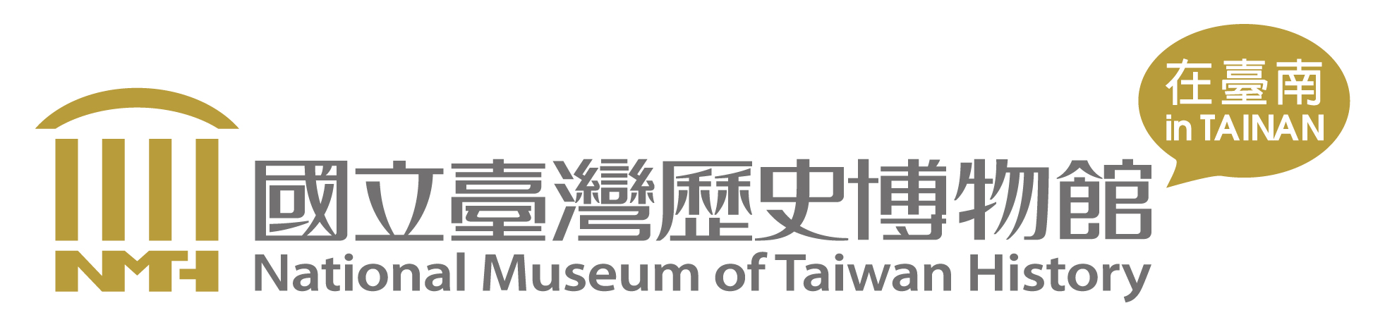

校園文物診療室
[教師研習工作坊]

本次「校園文物診療室」教師研習課程，為國立臺灣歷史博物館「上學去：臺灣近代教育特展」系列活動之一，是為學校教師／職員規劃之文物維護工作坊，課程包含觀念講座、特展深度導覽及實作教學，逐步引導教師認識校園文物的價值、建立文物保存的基本概念，並介紹紙質文物保存維護方法，透過實際操作，教導學員在有限的資源下，不需添購防潮箱，卻可製作紙質文物專屬的防潮室──「密封包」。期能透過實作與交流，協助教師將上述實用技巧帶回學校，進一步推廣校園文物保存的概念及方法。

- 課程時間：108年1月29日（二）9:10-17:00
- 課程名額：45名，採線上報名，額滿為止。
- 課程對象：限學校教師、教職員報名。
- 課程地點：國立臺灣歷史博物館湖畔教室（臺南市安南區長和路一段250號）

- 課程表：09:10-09:30 學員報到
09:30-11:00 臺史博「上學去」特展深度導覽
11:00-12:30 校園文化資產的價值認識及管理維護
（講者：國立清華大學環境與文化資源學系 榮芳杰副教授）
12:30-13:30 午餐、自由參觀
13:30-17:00 紙質文物維護的基本概念及密封包實作課程
（講者：本館典藏組紙質修復師 鄭勤思）

- 課程費用：250元（現場報到繳交，含教學材料及語音導覽器材費用），並請自行負擔博物館停車費（小客車40元／以次計，機車免費）。
- 報名方式：線上報名，請至國立臺灣歷史博物館網站報名。［報名連結］

- 注意事項：
- 全程參與者，可登錄6小時教師研習時數。
- 報名後如無法出席，務請來電或來信告知。報名及課程相關問題請洽臺史博公共服務組06-356-8889 分機 2288黃小姐，或來信yuchia@nmth.gov.tw。
- 課程表內容以活動現場公告為主，課程將依講師課程安排彈性調整，主辦單位保有更動之權利。

